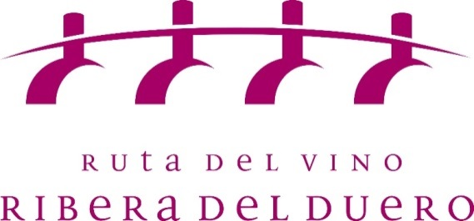

NOTA DE PRENSA
La Ruta del Vino Ribera del Duero, un ‘Destino Smart’ en FITUR 2018
- Profesionales y visitantes están convocados el viernes 19 a la presentación de la app Inventrip
- El público experimentará “in situ” las nuevas tecnologías aplicadas al turismo

Aranda de Duero, (Burgos) 16 diciembre 2018.- Completar una experiencia turística con un simple encendido del bluetooth del móvil, conseguir información personalizada, sin necesidad de Internet ni datos, disfrutar aprovechando las nuevas tecnologías… Es la propuesta que llevará la Ruta del Vino Ribera del Duero a FITUR 2018.
Porque, situándose en la vanguardia tecnológica, y adelantándose a otros itinerarios turísticos, la Ruta del Vino Ribera del Duero es desde el año pasado un “Destino Smart” gracias a la implementación de la app Inventrip y su innovadora tecnología a través de beacons, que se presentaba en abril de 2017 en el III Congreso de Ciudades Inteligentes.
En FITUR 2018 la Ruta quiere presentar al público y a los profesionales del turismo este valor añadido a disposición del turista, que confirma el enorme cambio que están experimentando los destinos turísticos. Para ello ha programado un evento que tendrá lugar el viernes 19 a las 15:15 horas en el stand de la Junta de Castilla y León situado en el pabellón 7B04.
En este acto y a través de un ameno video en 3D, se presentará el proyecto Ruta del Vino Smart, explicando el funcionamiento de la aplicación y animando a los asistentes a encender su bluetooth y probar “in situ” la experiencia. El acto finalizará con una degustación de vino cortesía de la Denominación de Origen Ribera del Duero.
Más visitantes internacionales
En FITUR 2018, además de atender en el stand a los profesionales y visitantes interesados en sus propuestas turísticas, la Ruta del Vino Ribera del Duero también acudirá como invitada a la presentación de las novedades del Club de Producto Rutas del Vino de España para el año 2018, que tendrá lugar mañana miércoles 17 en el stand de Turespaña en FITUR y participará el mismo día en la smart talk sobre la tecnología Blockchain y sus aplicaciones al turismo organizada por Sismotur, la empresa diseñadora de la app Inventrip.
Igualmente mantendrá citas con diferentes profesionales y agencias de enoturismo para afianzar la internacionalización de esta ruta, dado el interés que está despertando (recientemente el New York Times la recomendaba como uno de los dos destinos interesantes para visitar en 2018 en España, junto a Sevilla) y la tendencia ascendente de recepción de visitantes internacionales.

Sobre la Ruta del Vino Ribera del Duero
La Ruta del Vino Ribera del Duero recorre las cuatro provincias castellanoleonesas que engloba la Denominación de Origen homónima, Burgos, Segovia, Soria y Valladolid. Se extiende por una franja de 115 kilómetros de este a oeste y apenas 35 de norte a sur y cuenta con más de 21.000 hectáreas de viñedo.
Está integrada por 265 asociados y adheridos. Entre ellos se encuentran 57 municipios, cinco asociaciones, incluido el Consejo Regulador de la Denominación de Origen Ribera del Duero, 56 bodegas, 48 alojamientos, 30 restaurantes y 24 museos y centros de interpretación, entre ellos seis dedicados en exclusiva al vino. Enotecas y comercios, establecimientos de ocio y oficinas de turismo completan el listado de adhesiones a este itinerario turístico.

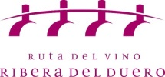
*Para declaraciones o entrevistas, podéis contactar con:
Miguel Ángel Gayubo (Presidente Ruta del Vino Ribera Duero)
Sara García (Gerente Ruta Vino Ribera Duero) 947 10 72 54 – 637 82 59 87

SCRIBO COMUNICACIÓN
info@scribo.es Tel: 947 55 93 28
Móvil: 626 107 065 (Aurora o Nieves)

